Муниципальное казённое общеобразовательное учреждение
средняя общеобразовательная школа № 16
а. Малый Барханчак Ипатовского района
Ставропольского края

Конкурс чтецов,
посвящённый Дню Матери

«Мамина радость»

Сборник произведений и фото участников

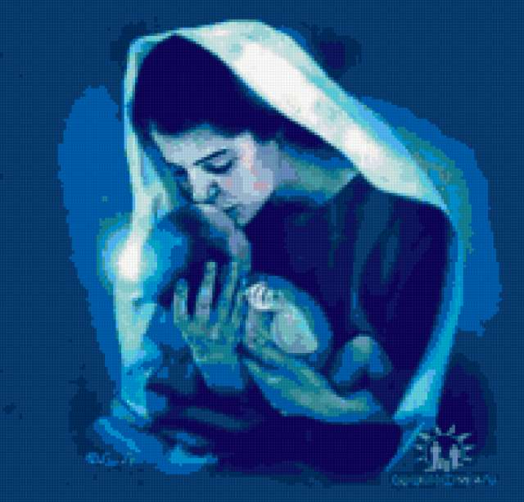

ноябрь 2014

На свете есть только один человек, который никогда тебя не предаст. Человек, который любит тебя больше жизни - мама.
"Мама" - первое и самое главное слово! С него начинается жизнь. Любовь к маме - это особое чувство, начинается оно еще до рождения, утверждают ученые. Маму и малыша всю жизнь связывает невидимая нить. Никто не в силах объяснить мамину интуицию, она чувствует сердцем все, что происходит с нами, где бы мы не находились.

Её руки, как ангела крылья,
Её сердце открыто для нас
Если что-то с ребёнком случится,
Сердце маме подскажет тот час.

Абдуллаева Алина
(ученица 3 «А» класса МКОУ СОШ № 16)

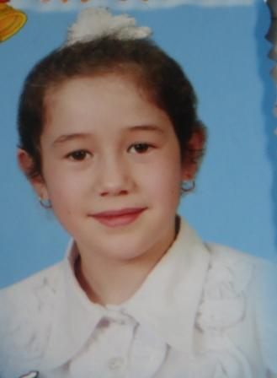

Мамуля для меня – мой самый лучший друг!
У мамочки моей есть пара добрых рук...
У мамочки моей есть доброе плечо,
И я могу к нему прижаться горячо.
У мамочки моей красивые глаза...
Дай Бог, чтобы из них не потекла слеза.
Я мамочку люблю, мне рядом с ней легко.
Хочу весь мир обнять, подпрыгнуть высоко.
О мамочке всегда молиться я хочу.
Лишь только позовёт – на крыльях полечу...

Давутова Альфина
(ученица 3 «А» класса МКОУ СОШ № 16)

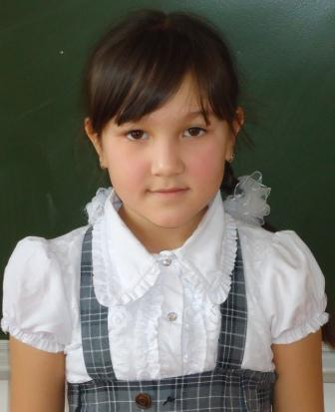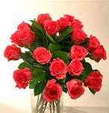

А. Стариков

Мама и Родина очень похожи...
Мама и Родина очень похожи:
Мама – красивая, Родина – тоже!
Вы присмотритесь: у мамы глаза
Цвета такого же, как небеса.
Мамины волосы, словно пшеница,
Что на бескрайних полях колосится.
Мамины руки теплы и нежны,
Напоминают луч солнца они.
Если поет мама песню, то ей
Вторит веселый и звонкий ручей…
Так и должно быть: что дорого нам,
Напоминает всегда наших м

Ромаев Румиль
(ученик 3 «А» класса МКОУ СОШ № 16 )

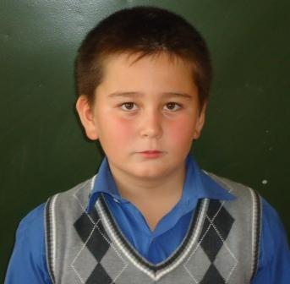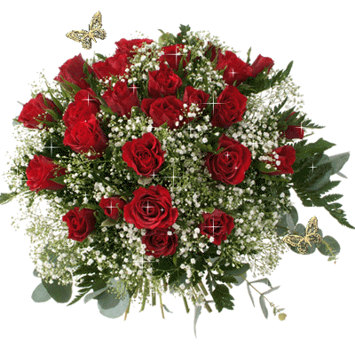
Э. Мошковская

ОБИДА
Я маму мою обидел.
Теперь никогда-никогда
Из дому вместе не выйдем.
Не сходим с ней никуда.
Она в окно не помашет,
Я тоже
не помашу,
Она ничего не расскажет,
Я тоже не расскажу...

Возьму я мешок за плечи,
Я хлеба кусок найду,
Найду я палку покрепче,
Уйду я, уйду в тайгу!
Я буду ходить по следу
Я буду искать руду,
Я через бурную реку
Строить мосты пойду!

И буду я главный начальник,
И буду я с бородой,
И буду такой печальный
И молчаливый такой...
И вот будет вечер зимний,
И вот пройдёт много лет,
И вот в самолёт реактивный
Мама возьмёт билет...

И в день моего рожденья
Тот самолёт прилетит,
И выйдет оттуда мама,
И мама меня простит.
Шайдуллаева Олеся

(ученица 3 «А» класса МКОУ СОШ № 16)

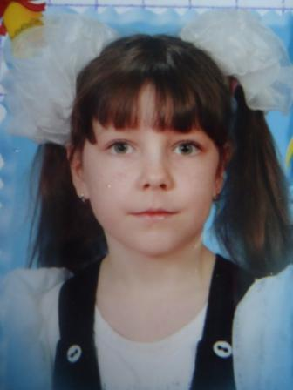

А. Барто
Мама
Было утром тихо в доме,
Я писала на ладони
Имя мамино,
Не в тетради, на листке,
Не на стенке каменной,
Я писала на руке
Имя мамино.
Было утром тихо в доме,
Стало шумно среди дня.
— Что ты спрятала в ладони?—
Стали спрашивать меня.
Я ладонь разжала:
Счастье я держала.

Хальметов Амаль
(ученик 3 «А» класса МКОУ СОШ № 16)
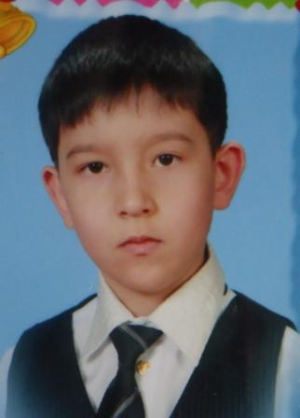 Разлука
Михаил Садовский
Всё я делаю для мамы:
Для нее учу я гаммы,
Для нее хожу к врачу,
Математику учу.
Все мальчишки в речку лезли,
Я один сидел на пляже,
Для нее, после болезни,
Не купался в речке даже.
Для нее я мою руки,
Ем какие-то морковки…
Только мы теперь в разлуке,
Мама в городе Прилуки,
Пятый день в командировке.
Ну, сначала я без мамы,
Отложил в сторонку гаммы,
Нагляделся в телевизор
На вечерние программы.
Я сидел не слишком близко,
Но в глазах пошли полоски.
Там у них одна артистка
Ходит в маминой прическе.
И сегодня целый вечер
Что-то мне заняться нечем!
У отца в руках газета,
Только он витает где-то,
Говорит: «Потерпим малость,
Десять дней еще осталось…»
И наверно, по привычке
Или, может быть, от скуки
Я кладу на место спички
И зачем-то мою руки.
И звучат печально гаммы
В нашей комнате. Без мамы

